Rätsel 2

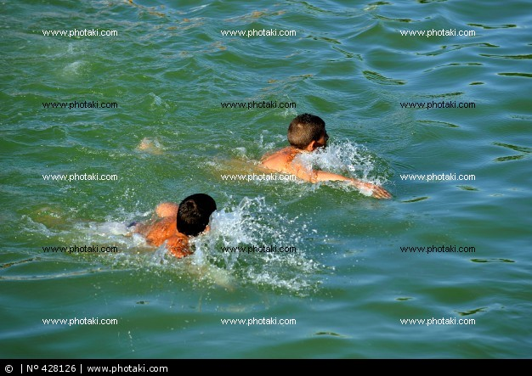

Zwei Schwimmer schwimmen durch einen Fluss mit unterschiedlichen, aber konstanten Geschwindigkeiten. Sie treffen sich das erste Mal 80 Meter vom nördlichen Ufer. Die beiden schwimmen aneinander vorbei, wenden an den Ufern und schwimmen wieder beide zurück. Sie begegnen sich das zweite Mal 40 Meter vom südlichen Ufer entfernt. Beide Male kamen sich die Schwimmer entgegen.  
Wieviele Meter ist der Fluss breit?

**Lösung:** Der Fluss ist 200 Meter breit.  
Lösungsweg: Bei der ersten Begegnung haben beide Schwimmer zusammen einmal die Flussbreite zurückgelegt. Beim zweiten Treffen ist es zusammengenommen die dreifache Flussbreite. Folglich vergeht bis zum zweiten Treffen drei Mal so viel Zeit wie bis zur ersten Begegnung. Am ersten Treffpunkt hat der Schwimmer, der vom nördlichen Ufer losgeschwommen ist 80m zurückgelegt. Beim zweiten Treffen sind es 240m (3x80). Die 40m vom südlichen Ufer ist er wieder richtung Flussmitte geschwommen. Die Flussbreite ist folglich  
240m - 40m = 200m.